**Model perzistencije i podataka**

U ovom dokumentu biće opisani modeli podataka koji se čuvaju u aplikaciji Locate Parking. Za smeštanje podataka se koristi Firebase Realtime Database, što omogućava i instant komunikaciju korisnika i razmenu informacija. Sve informacije se instant pamte u bazu i prikazuju se sve promene. Pored izgleda klasa u bazi, date su i klase u android-u (javi) i web-u (c#), koje se koriste za preuzimanje podataka i prikaz.

Oko skladištenja, hešovanja i čuvanja login podataka, brine se FirebaseAuthentification.

U Real time database-u se čuvaju:

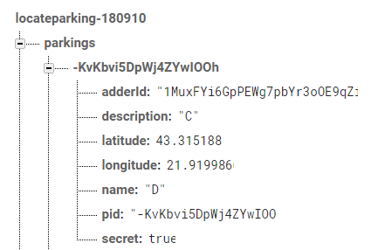Parking klasa

{

adderId: String,

description: String,

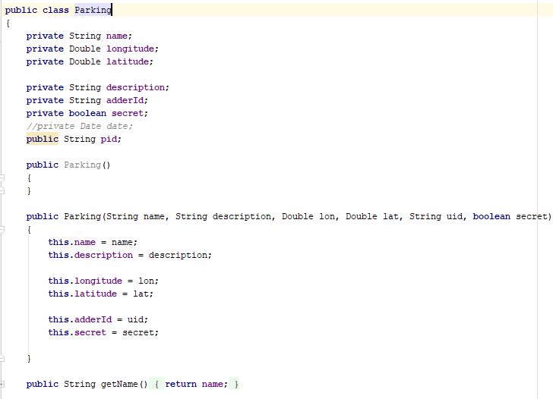 latitude: Double,

longitude: Double,

name: String,

pid: String,

secret: Boolean

}

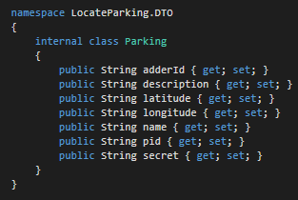

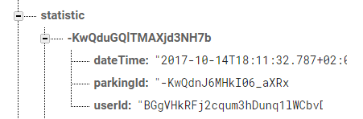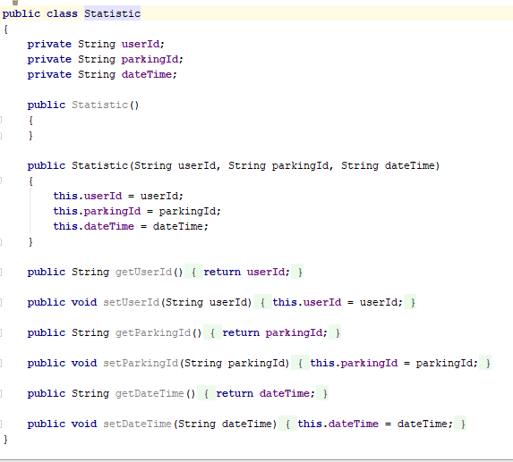Statistic klasa

{

dateTime:String,

parkingId:String,

userId:String

}

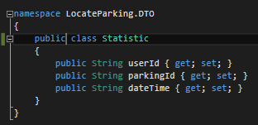

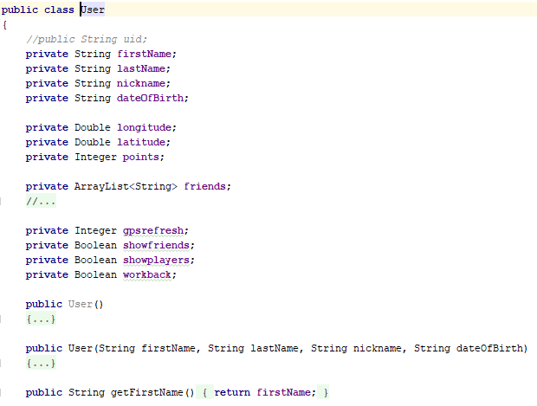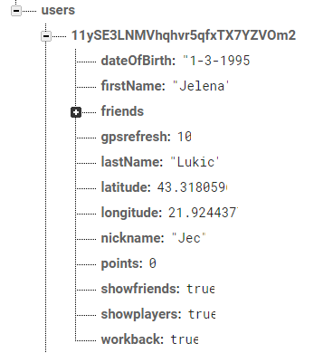User klasa

{

firstName:String,

lastName:String,

nickname:String,

dateOfBirth:String,

longitude:Double,

latitude:Double,

points:Integer,

friends:[String],

gpsrefresh:Integer,

showfriends:Boolean,

showplayers:Boolean,

workback:Boolean

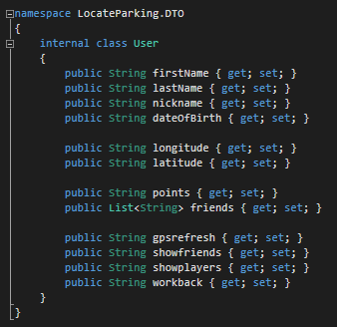}

Takođe profilne slike user-a se čuvaju u Storage-u koji omogućava Firebase.

